
SÚMULA DE HIDROMEL
Versão para Proctor
Programa de competição sancionado por AHA/BJCP

GIUA DE PONTUAÇÃO
Excepcional (45 - 50): Exemplar do estilo de classe mundial.
Excelente (38 - 44): Exemplifica bem o estilo, requer mínimos ajustes
Muito bom (30 - 37): Geralmente dentro dos parâmetros do estilo, algumas falhas mínimas.
Bom (21 - 29): Erra o alvo no estilo e/ou pequenas falhas.
Razoável (14 - 20): Sabores e/ouaromas indesejados ou grandes deficiências de estilo.
Desagradável.
Problemático (00 - 13): Predominância de fortes aromas/sabores indesejados. Difícil de beber.

Precisão de Estilo
Exemplo Clássico Fora de Estilo

Mérito Técnico
Sem Falhas Falhas Significativas

Intangíveis
Maravilhoso Sem Vida

http://www.bjcp.org http://www.homebrewersassociation.org

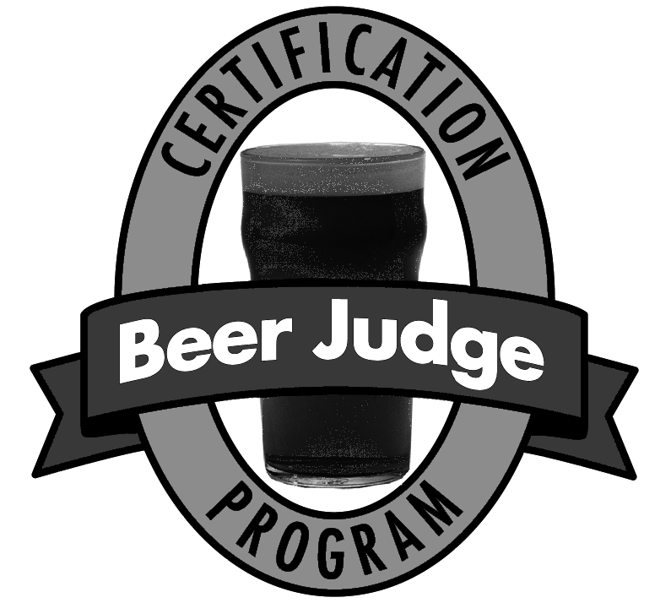
BJCP Mead Proctor Scoresheet Copyright © 2020 Beer Judge Certification Program rev. 200423

BUQUÊ/AROMA (conforme apropriado para o estilo) _____/10
Comente sobre a expressão do mel, álcool, ésteres, complexidade e outros aromáticos
________________________________________________
________________________________________________
________________________________________________
________________________________________________
________________________________________________
________________________________________________
________________________________________________

APARÊNCIA (conforme apropriado para o estilo) _____/6
Comente sobre a cor, clarificação, pernas/lágrimas de álcool e carbonatação
________________________________________________
________________________________________________
________________________________________________
________________________________________________

SABOR (conforme apropriado para o estilo) _____/24
Comente sobre o mel, dulçor, acidez, taninos, álcool, equilíbrio, corpo, carbonatação,
retrogosto e sobre ingredientes especiais ou sabores específicos ao estilo
________________________________________________
________________________________________________
________________________________________________
________________________________________________
________________________________________________
________________________________________________
________________________________________________
________________________________________________

IMPRESSÃO GERAL _____/10
Comente sobre o prazer geral de beber associado à amosta e
razões que justifiquem a nota, falhas críticas ________________________________________________
________________________________________________________________________________________________
________________________________________________
________________________________________________
________________________________________________
________________________________________________
________________________________________________

Total _____/50

Nome do Proctor: ____________________________
ID/Rank do Proctor: __________________________
Cidade do Exame: ___________________________
Data do Exame: _____________________________
Código do Exame: ___________________________

Número da amostra (circule): 1 2 3 4 5 6
Categoria _______ Subcategoria (a-f) ________
Subcategoria (por extenso): ________________________________________________

Carbonatação:
Tranquilo Frisante Espumante

Dulçor:
Seco Médio Doce

Teor Alcoólico:
Leve Médio Forte

Variedade de mel (se declarado): _____________________________________________
_____________________________________

Ingredientes especiais: _____________________________________
_____________________________________

Definição de Descritores
(Marque todos os que se aplicam):
- Ácido Levedura
- Acético Metálico
- Alcoólico Mofo
- Ceroso Oxidado
- Enjoativo Químico
- Enxofre Solvente
- Fenólico Tânico
- Floral Vegetal
- Frutado

